Задание №1

Js

let elem = document.querySelector('#elem');

let value = elem.getAttribute('value');

console.log(value);

Результат 

Задание №2

Js

let elem = document.querySelector('#elem');

let value = elem.getAttribute('class');

console.log(value);

Результат

Задание №3

Js

let elem = document.querySelector('#elem');

elem.setAttribute('value', 'text');

Результат 

Задание №4

Js

let elem = document.querySelector('#elem');

elem.setAttribute('class', 'valid');

console.log(elem.classList);

Результат 

Задание №5

Js

let elem = document.querySelector('#elem');

elem.removeAttribute('value');

console.log(elem.value);

Результат 

Задание №6

Js

let elem = document.querySelector('#elem');

console.log(elem.hasAttribute('value'));

Результат 

Задание №7

Js

let elem = document.querySelector('#elem');

console.log(elem.dataset.text);

Результат 

Задание №8

Js

let elem = document.querySelectorAll('div');

elem.forEach((item) => {

        item.addEventListener('click', () => {

                item.textContent += item.dataset.num

        })

})

Результат 

Задание №9

Html

<button class="click" data-num="0">кликни</button>

    <button class="calculate">Подсчёт</button>

    <h1 class="log">ты нажал = </h1>

Js

let btn = document.querySelector('.calculate')

let click = document.querySelector('.click')

let text = document.querySelector('.log')

click.addEventListener('click', () => {

        click.dataset.num = Number(click.dataset.num) + 1

})

btn.addEventListener('click', () =>  {

        text.textContent += click.dataset.num

})

Результат 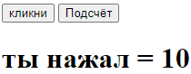

Задание №10

Js

let elem = document.querySelector('.elem')

elem.addEventListener('blur', () => {

        let a = elem.value

        console.log(a);

        if(a.length != elem.dataset.length){

                alert('Вы ввели не пять символов')

        }

})

Результат 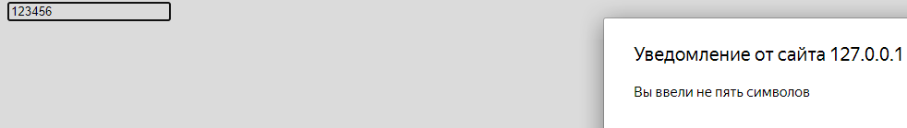

Задание №11

Js

let elem = document.querySelector('.elem')

elem.addEventListener('blur', () => {

        let a = elem.value

        console.log(a);

        if(a.length >= elem.dataset.min || a.length <= elem.dataset.max){

                alert('Вы ввели yнеправильное количество символов, надо от 5 до 10')

        }

})

Результат 

Задание №12

Js

let elem = document.querySelector('.elem')

elem.addEventListener('click', () => {

        elem.textContent += `${elem.dataset.productprice \* elem.dataset.productamount}`

})

Результат 